Міністерство освіти і науки, молоді та спорту України
Національний Технічний Університет України
„Київський Політехнічний Інститут”

Факультет Прикладної Математики
Кафедра системного програмування та Спеціалізованих Комп’ютерних Систем

Лабораторна робота №1-4

з дисципліни
«Комп’ютерні системи»
«Планування завдань у багатопроцесорних системах»

Виконав: Перевірив(ла):
Студент групи КВ-92 ”____” ____________ 2012 р.
Степанюк М.Ф. ________________________
_____ балів

Київ 2012
КОМПЛЕКС ЛАБОРАТОРНИХ РОБІТ № 1-4

Тема: «Планування завдань в багатопроцесорних системах»
Мета роботи: вивчення принципів розподілу ресурсів у багатопроцесорних системах.

Описання завдання:
У комп’ютерній системі 5 процесорів. Усі процесори різні за продуктивністю та набором команд. В систему кожної мілісекунди(мс) поступають з визначеною ймовірністю задачі.
Кожна задача задається наступним чином: Z(перелік процесорів, складність (кількість операцій)). Перелік процесорів – номери процесорів, на яких може бути реалізована дана задача. Складність задач обирається випадковим чином, виходячи з того, що задача повинна виконуватись на найслабшому процесорі не менше ніж 10 мс і не більше ніж 200 мс. Задачі ставляться в чергу. Всі задачі мають однаковий пріоритет.
Кожен процесор задається за допомогою параметра «потужність» або «швидкість обробки» - n операцій в мілісекунду. Не дивлячись на те, що процесори відрізняються один від одного, будемо вважати, що одиниця вимірювання така ж і відповідна нашому завданню.
Розподіл ресурсів в системі може бути проведеним за трьома схемами:
- FIFO (First In First Out) – найпростіший алгоритм розподілу задач. Його недолік – низька продуктивність, через це, для прикладу, коли дві(або більше) послідовні задачі, які можуть бути реалізовані лише на одному процесорі, можуть змусити простоювати всі інші процесори.
- З окремим процесором-планувальником. У цьому випадку розподілом ресурсів в системі займається окремий процесор, який не приймає участь в обчисленнях. Так як алгоритм планування не дуже складний, то доцільно для цих цілей виділити найслабший (найменш продуктивний) процесор. Однак, в цьому випадку система реально «втрачає» один процесор з точки зору продуктивності і частини задач, орієнтованих на цей процесор. Щоб цього уникнути, необхідно докупити и додати в систему додатковий процесор-планувальник. Але це негативно відобразиться на надійності системи, так як вихід його з ладу приведе до відмови системи вцілому.
- Найдоцільнішим представляється виконання функцій планування на найбільш високопродуктивному процесорі, який міг би періодично переривати обчислення для керування чергою. В цьому випадку вважаємо, що час керування чергою становить 4 мс.

В якості звіту до лабораторної роботи слід подати 4 набори показників роботи системи:
а) за п. 1);
б) за п. 2);
в) за п. 3), враховуючи, що час роботи процесора над задачами – 20 мс, а час планування – 4 мс.
г) за п. 3), але час роботи над задачами визначити самостійно, виходячи з оптимальної продуктивності системи.
Показники роботи системи:
- кількість реалізованих задач (виконаних операцій) за 10с;
- кількість операцій, виконаних системою за 10с.
Примітка: необхідно брати середнє арифметичне кількості реалізованих задач (операцій) для п’яти випробувань за кожним з варіантів а), б), в), г).
- ККД системи;
- ККД’ системи.
ККД - співвідношення числа виконаних системою за 10с операцій до максимально можливої кількості операцій (сумі продуктивності всіх процесорів за 10с).
ККД’ – це співвідношення числа виконаних системою за 10с операцій до суми реальної обчислювальної продуктивності процесорів за 10с. Тут необхідно враховувати те, що в пункті б) не всі процесори виконують обчислювальну роботу, а в пунктах в) та г) найпотужніший процесор працює не весь час.
Очевидно, що для пункту а) ККД=ККД’.
Програмний інтерфейс повинен представляти можливість для викладача задавати:
а) продуктивності всіх п’яти процесорів;
б) ймовірності появи задачі в поточну мілісекунду;
в) межі складності задач.

Описання роботи програми:
Власне, створена мною програма.
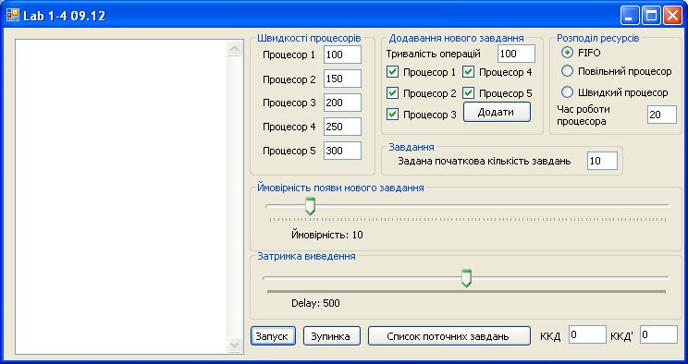
Реалізація алгоритму 1. В першій частині лабораторної роботи реалізований алгоритм FIFO розподілу задач між процесорами. Під час виконання алгоритму кожен процесор, в разі якщо в нього немає задачі для обчислення, отримує ту задачу, котра найдовше знаходиться в черзі (прийшла раніше інших). Якщо певний процесор не може виконати дану задачу, то він простоює до того часу доки в голові черги не буде задача, котру він може виконати. Таким чином, якщо кілька задач під ряд будуть потребувати процесор, то це призведе до простою решти процесорів до тих пір, поки цей процесор не почне виконувати останню з задач. В разі якщо процесор отримує певну задачу на виконання, то вона виконується лише ним, а вказівник у черзі переміщується на наступну задачу, котра потребує обчислення. Після виконання задача вилучається з черги.

Демонстрація роботи програми:
Початок роботи програми. Алгоритм FIFO.
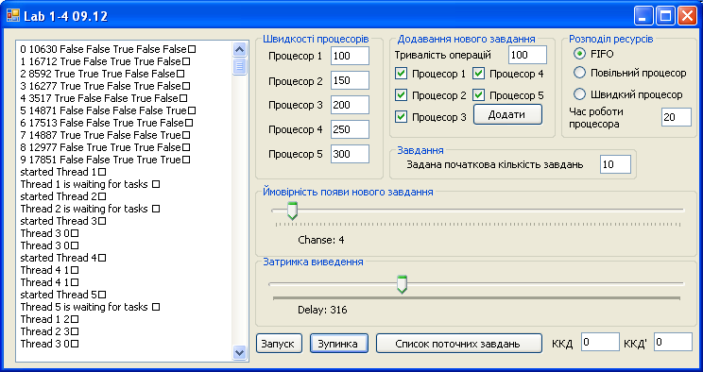
Демонстрація роботи програми. Як бачимо у нас закінчилися 4 процеси і 4 нові утворилися
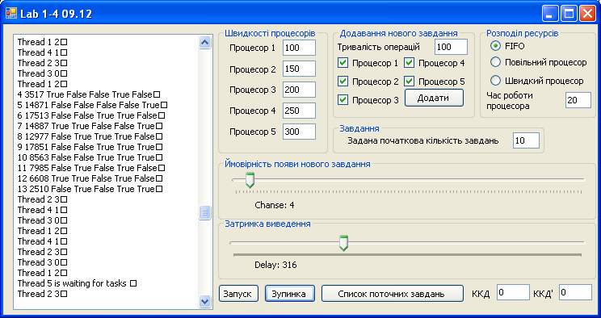
Зупиняємо роботу програми. Ще три потоки закінчили роботу.
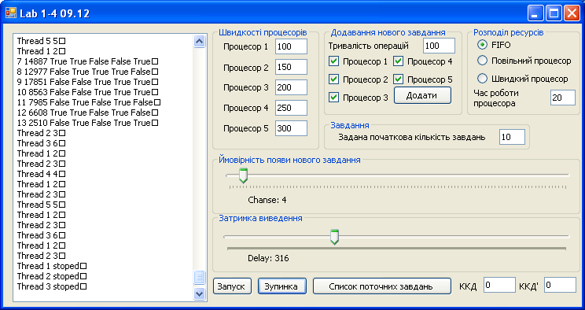
Ще раз запустимо програму, щоб заміряти ККД методу.
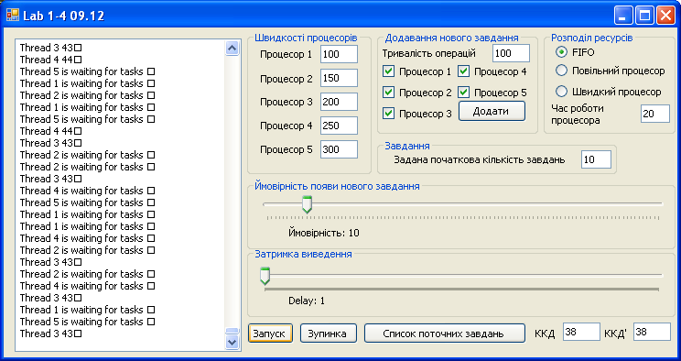

Код алгоритму 1.
private void proc_funct(object proc_op)
{
int process_operations = (int)proc_op;
nodeL nod;
//Boolean new_task;
string st = " ";
try
{
mute.WaitOne();
st = "started " + thread.Name + "\n";
f.SetTextSafe(st);
mute.ReleaseMutex();
}
catch { };
while (true)
{
// try
// {
mute.WaitOne();
//time_counter++;
if (rand.Next(0, 100) <= chanse_of_new_task)
List.add_new(1);
nod = List.get_Task(thread.Name,2);
if (nod != null)
{
st = thread.Name + " " + nod.number + "\n";
}
else st = thread.Name + " is waiting for tasks \n"; //st = thread.Name + " " + proc_op.ToString() + "\n";
f.SetTextSafe(st);
mute.ReleaseMutex();
n = SCDelay;
// }
// catch { };
if (nod != null)
while (nod.operations_need > 0)
{
nod.operations_need -= process_operations;
mute.WaitOne();
processors_theory_sum_max_speed += process_operations;
processors_real_sum_max_speed += process_operations;
processors_sum_speed_for_period += process_operations;
//time_counter++;
st = thread.Name + " " + nod.number + "\n";
f.SetTextSafe(st);
if (time_counter >= 5000)
{
time_counter = 0;
d1 = (processors_sum_speed_for_period / (double)processors_theory_sum_max_speed) * 100;
d2 = (processors_sum_speed_for_period / (double)processors_real_sum_max_speed) * 100;
f.OutKPD(((int)d1).ToString(), ((int)d2).ToString());
processors_sum_speed_for_period = 0;
processors_theory_sum_max_speed = 0;
processors_real_sum_max_speed = 0;
}
else time_counter++;
mute.ReleaseMutex();
Thread.Sleep(n);
}
else
{
mute.WaitOne();
processors_theory_sum_max_speed += process_operations;
processors_real_sum_max_speed += process_operations;
//time_counter++;
if (time_counter >= 5000)
{
time_counter = 0;
d1 = (processors_sum_speed_for_period / (double)processors_theory_sum_max_speed) * 100;
d2 = (processors_sum_speed_for_period / (double)processors_real_sum_max_speed) * 100;
f.OutKPD(((int)d1).ToString(), ((int)d2).ToString());
processors_sum_speed_for_period = 0;
processors_theory_sum_max_speed = 0;
processors_real_sum_max_speed = 0;
}
else time_counter++;
mute.ReleaseMutex();
Thread.Sleep(n);
}
//get task, sub operations from task's all operations
}
}
}

Реалізація алгоритму 2. В другій частині найслабший процесор повністю виділяється на розподіл задач між процесорами. Його алгоритм розподілу задач полягає в наступному: для кожного процесора переглядається черга задач і вибирається перша, котра може буде виконана на цьому процесорі. Отримана задача закріплюється за даним процесором до її повного виконання, а з загальної черги вона вилучається. В результаті найслабший процесор не приймає участі в обчисленнях, але загальний простій процесорів зменшується, що призводить до збільшення КПД.
Демонстрація роботи програми:
Початок роботи програми. Алгоритм з використанням найповільнішого процесора, в якості планувальника.
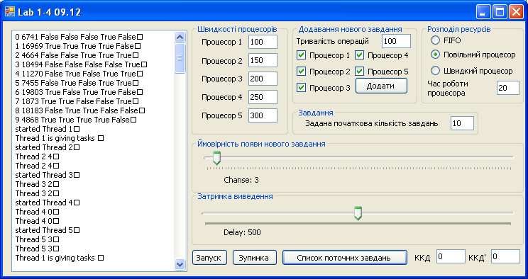
Поступове виконання програми. У нас залишилися невиконаними два стартових процеси і з явився ще один новий
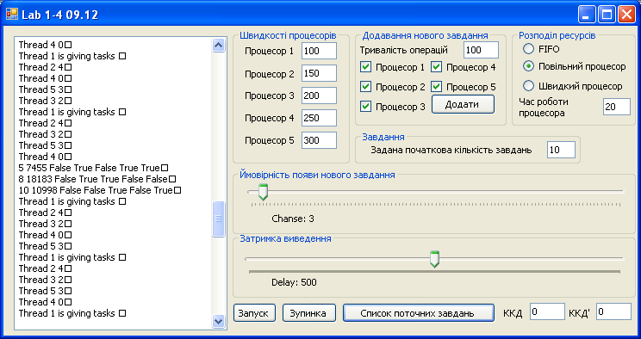
Призупинення роботи програми. Ще один стартовий процес завершився
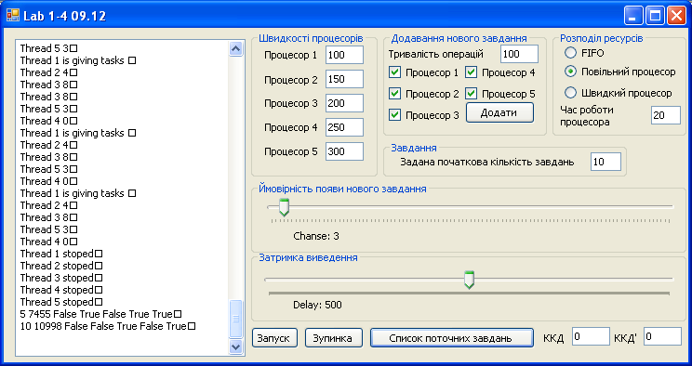
Заміряємо ККД для другого алгоритму
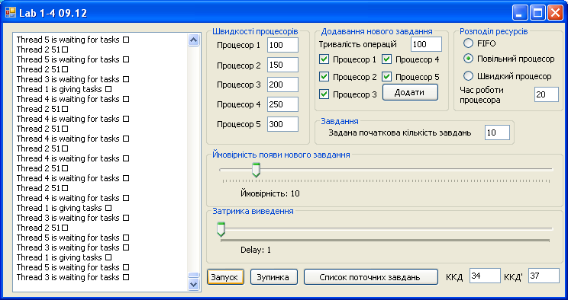
Код алгоритму 2.
private void proc_funct2(object proc_op)
{
int process_operations = (int)proc_op;
nodeL nod;
//Boolean new_task;
string st = " ";
try
{
mute.WaitOne();
st = "started " + thread.Name + "\n";
f.SetTextSafe(st);
mute.ReleaseMutex();
}
catch { };
while (true)
{
mute.WaitOne();
processors_theory_sum_max_speed += process_operations;
// processors_real_sum_max_speed = processors_theory_sum_max_speed;
//time_counter++;
if (rand.Next(0, 100) <= chanse_of_new_task)
List.add_new(1);
nod = List.get_Task(thread.Name, 2);
st = thread.Name + " is giving tasks \n"; //st = thread.Name + " " + proc_op.ToString() + "\n";
f.SetTextSafe(st);
if (time_counter >= 5000)
{
time_counter = 0;
d1 = (processors_sum_speed_for_period / (double)processors_theory_sum_max_speed) * 100;
d2 = (processors_sum_speed_for_period / (double)processors_real_sum_max_speed) * 100;
f.OutKPD(((int)d1).ToString(), ((int)d2).ToString());
processors_sum_speed_for_period = 0;
processors_theory_sum_max_speed = 0;
processors_real_sum_max_speed = 0;
}
else time_counter++;
n = SCDelay;
mute.ReleaseMutex();
Thread.Sleep(n);
}
}

Реалізація алгоритму 3. В третій частині під розподіл задач виділяється певна частина робочого часу найшвидшого процесору. Через кожні 20 мс роботи процесор виконує розподіл задач за таким же алгоритмом, як це реалізовано в другій частині, тобто проходження по черзі задач, знаходження і закріплення певної задачі за необхідним для її виконання процесором, а також вилучення цієї задачі з загальної черги. Найшвидший процесор розподіляє задачі на виконання як іншим процесорам, так і самому собі. В даній реалізації в обчисленнях приймають участь всі процесори, що призводить до зросту КПД. Четверта частина є модифікацією третьої. Відмінність полягає у зміні часу між періодами планування і знаходженні такого проміжку часу, при якому КПД буде максимальним.
Демонстрація роботи програми:
Початок роботи програми. Алгоритм з використанням найповільнішого процесора, в якості планувальника.
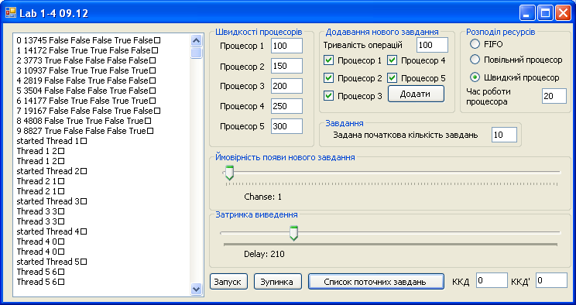
Виконання програми. Поява нового завдання
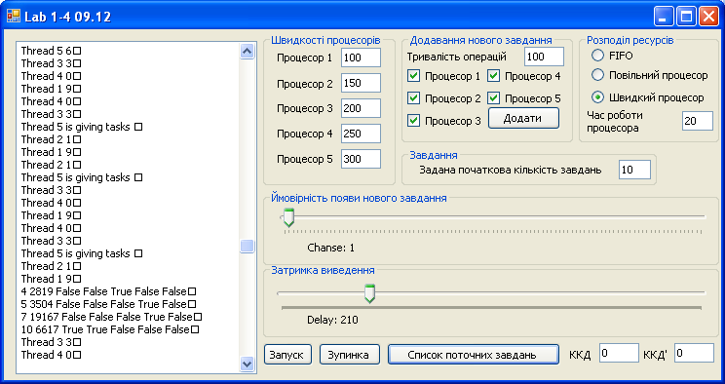
Призупинення роботи програми.
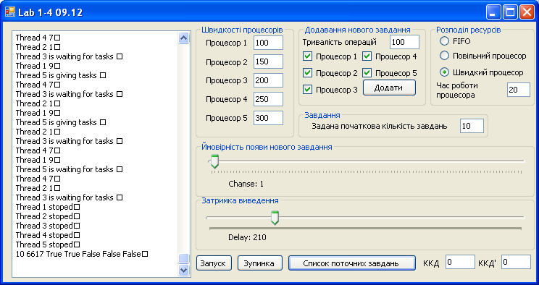
Визначаємо ККД для третього алгоритму
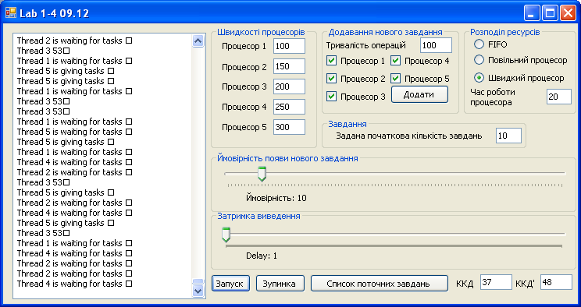
Реалізуємо завдання номер 4. Підберемо найкращі ККД і ККД’
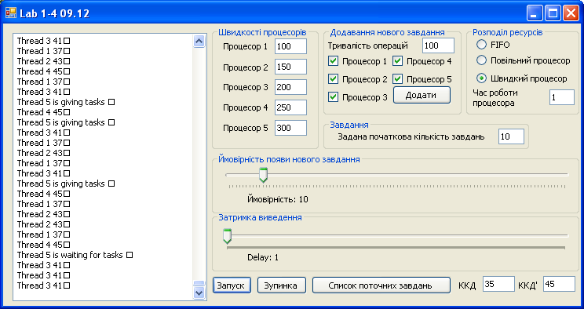
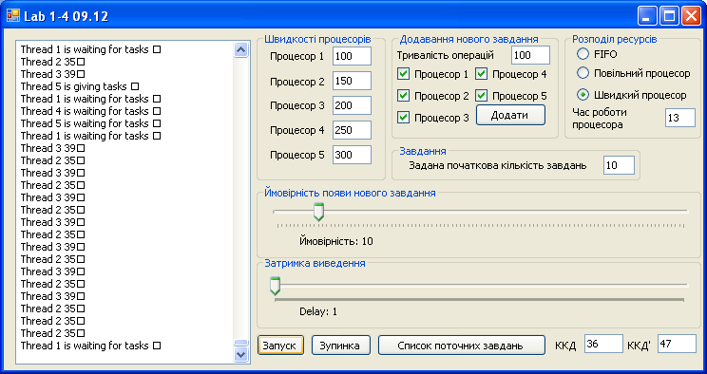
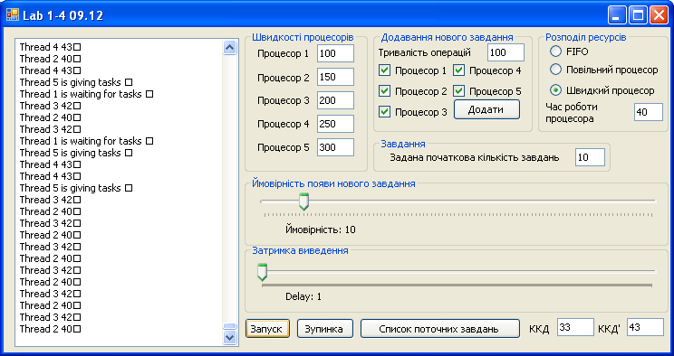
Вцілому, програма видає приблизно одинакові значення для будь-якого часу роботи процесора. Спробуємо збільшити час роботи процесора в 10 разів.
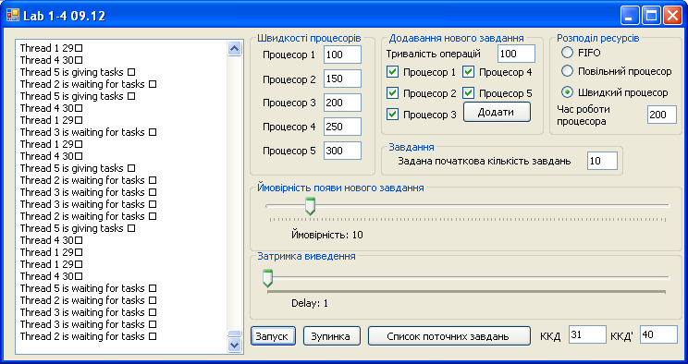
Як бачимо, нічого не змінилося. Отже, оптимальна продуктивність системи не залежить від часу роботи процесора.
Код алгоритму 3.
private void proc_funct3(object proc_op)
{
int process_operations = (int)proc_op;
nodeL nod;
int step_cout = 0;
int step_amount = 0;
//Boolean new_task;
string st = " ";
try
{
mute.WaitOne();
step_amount = steps;
st = "started " + thread.Name + "\n";
f.SetTextSafe(st);
mute.ReleaseMutex();
}
catch { };
while (true)
{
// try
// {
while (step_cout != step_amount)
{
step_cout++;
mute.WaitOne();
//time_counter++;
if (rand.Next(0, 100) <= chanse_of_new_task)
List.add_new(1);
nod = List.get_Task(thread.Name,2);
if (nod != null)
{
st = thread.Name + " " + nod.number + "\n";
}
else st = thread.Name + " is waiting for tasks \n"; //st = thread.Name + " " + proc_op.ToString() + "\n";
f.SetTextSafe(st);
mute.ReleaseMutex();
n = SCDelay;
// }
// catch { };
if (nod != null)
while (nod.operations_need > 0)
{
nod.operations_need -= process_operations;
mute.WaitOne();
processors_theory_sum_max_speed += process_operations;
processors_real_sum_max_speed += process_operations;
processors_sum_speed_for_period += process_operations;
//time_counter++;
st = thread.Name + " " + nod.number + "\n";
f.SetTextSafe(st);
if (time_counter >= 5000)
{
time_counter = 0;
d1 = (processors_sum_speed_for_period / (double)processors_theory_sum_max_speed) * 100;
d2 = (processors_sum_speed_for_period / (double)processors_real_sum_max_speed) * 100;
f.OutKPD(((int)d1).ToString(), ((int)d2).ToString());
processors_sum_speed_for_period = 0;
processors_theory_sum_max_speed = 0;
processors_real_sum_max_speed = 0;
}
else time_counter++;
mute.ReleaseMutex();
Thread.Sleep(n);
}
else
{
mute.WaitOne();
processors_theory_sum_max_speed += process_operations;
processors_real_sum_max_speed += process_operations;
//time_counter++;
if (time_counter >= 5000)
{
time_counter = 0;
d1 = (processors_sum_speed_for_period / (double)processors_theory_sum_max_speed) * 100;
d2 = (processors_sum_speed_for_period / (double)processors_real_sum_max_speed) * 100;
f.OutKPD(((int)d1).ToString(), ((int)d2).ToString());
processors_sum_speed_for_period = 0;
processors_theory_sum_max_speed = 0;
processors_real_sum_max_speed = 0;
}
else time_counter++;
mute.ReleaseMutex();
Thread.Sleep(n);
}
step_cout = 0;
while (step_cout != 4)
{
step_cout++;
mute.WaitOne();
processors_theory_sum_max_speed += process_operations;
// processors_real_sum_max_speed = processors_theory_sum_max_speed;
//time_counter++;
if (rand.Next(0, 100) <= chanse_of_new_task)
List.add_new(1);
nod = List.get_Task(thread.Name, 2);
st = thread.Name + " is giving tasks \n"; //st = thread.Name + " " + proc_op.ToString() + "\n";
f.SetTextSafe(st);
if (time_counter >= 5000)
{
time_counter = 0;
d1 = (processors_sum_speed_for_period / (double)processors_theory_sum_max_speed) * 100;
d2 = (processors_sum_speed_for_period / (double)processors_real_sum_max_speed) * 100;
f.OutKPD(((int)d1).ToString(), ((int)d2).ToString());
processors_sum_speed_for_period = 0;
processors_theory_sum_max_speed = 0;
processors_real_sum_max_speed = 0;
}
else time_counter++;
n = SCDelay;
mute.ReleaseMutex();
Thread.Sleep(n);
}
}
//get task, sub operations from task's all operations
}
}

